

**GVHD:** **Ths.** **Trần Thị Huê**

**Sinh viên: Cao Đăng Khoa -MaSV : 2209620455**

**Ngành/Nghề: Công nghệ thông tin**

**Hà Nội, tháng 08 năm 2024**

**KHOA CÔNG NGHỆ THÔNG TIN**

**KHÓA LUẬN TỐT NGHIỆP**

**XÂY DỰNG WEBSITE BÁN QUẦN ÁO THỂ THAO GOST**

**MỤC LỤC**

DANH MỤC HÌNH ẢNH 4

LỜI MỞ ĐẦU 6

CHƯƠNG I: KHẢO SÁT HỆ THỐNG 7

1.1 Mô tả về môi trường hoạt động 7

1.2 Khảo sát bài toán 7

1.3 So sánh giữa hệ thống đã có trên thị trường và hệ thống mới 8

1.4 Yêu cầu của đề tài 10

1.5 Công cụ lập trình 12

CHƯƠNG II: PHÂN TÍCH HỆ THỐNG 13

2.1. Tổng quan chức năng 13

2.1.1. Xây dựng biểu đồ usecase tổng quát 13

2.1.2. Xây dựng biểu đồ usecase phân rã 14

2.1.3. Xây dựng biểu đồ hoạt động 38

2.1.4. Xây dựng biểu đồ tuần tự 74

2.1.5. Xây dựng biểu đồ lớp tổng quát 79

CHƯƠNG III: THIẾT KẾ HỆ THỐNG 82

3.1. Thiết kế cơ sở dữ liệu 82

3.1.1. Thiết kế biểu đồ ER 82

3.1.2. Thiết kế cở sở dữ liệu mức vật lý 84

3.2. Thiết kế giao diện 85

3.2.1. Giao diện đăng nhập. 85

3.2.2. Giao diện đăng ký 85

3.2.3. Giao diện danh sách thêm mới bài đăng 86

3.2.4. Giao diện danh sách chỉnh sửa bài đăng 87

3.2.5. Giao diện chi tiết bài đăng 87

3.2.6. Giao diện trang chủ 88

3.2.7. Giao diện danh sách danh mục 88

3.2.8. Giao diện thêm mới danh mục 89

3.2.9. Giao diện danh sách thể loại 89

3.2.10. Giao diện trang thêm mới thể loại 90

CHƯƠNG IV: CÀI ĐẶT VÀ KIỂM THỬ 91

4.1. Cài đặt 91

4.1.1. Các công cụ cần cài đặt 91

4.1.2. Kiểm thử 92

KẾT LUẬN 93

TÀI LIỆU THAM KHẢO 95

# **CHƯƠNG I: KHẢO SÁT HỆ THỐNG**

## **Mô tả về môi trường hoạt động**

**1.1.1 Môi trường phát triển**

Trong giai đoạn phát triển, các ngôn ngữ lập trình được sử dụng bao gồm HTML, CSS, JavaScript kết hợp với các framework như ReactJS, NextJS và Tailwind CSS để tối ưu hóa giao diện. NodeJS và ExpressJS được sử dụng cho backend. Công cụ phát triển chính là Visual Studio Code và Git để quản lý mã nguồn.

**1.1.2 Môi trường kiểm thử**

Trong môi trường kiểm thử, các công cụ như Selenium được sử dụng để kiểm thử giao diện người dùng tự động. Các công cụ như Jest và Cypress được sử dụng để kiểm thử unit và integration nhằm đảm bảo hệ thống hoạt động ổn định trước khi triển khai.

**1.1.3 Môi trường triển khai**

Trang web được lưu trữ trên dịch vụ cloud như AWS hoặc Vercel với hệ điều hành Linux (Ubuntu) cho máy chủ. Nginx hoặc Apache được sử dụng làm web server để phục vụ trang web, trong khi cơ sở dữ liệu MySQL hoặc MongoDB quản lý dữ liệu sản phẩm và khách hàng.

**1.1.4 Môi trường vận hành**

Trong môi trường vận hành, hiệu suất của trang web được tối ưu hóa thông qua việc sử dụng CDN (Content Delivery Network) để tăng tốc độ tải trang và caching (Redis hoặc Memcached) để giảm tải cho máy chủ cơ sở dữ liệu. Ngoài ra, website cũng tích hợp hệ thống giám sát như Google Analytics và New Relic để theo dõi hiệu suất và trải nghiệm người dùng.

Môi trường hoạt động của website bán quần áo được thiết kế một cách chi tiết và khoa học, đảm bảo hiệu suất, bảo mật và khả năng mở rộng, đồng thời tối ưu hóa quá trình phát triển và vận hành của hệ thống.

## **Khảo sát bài toán**

**1.2.1 Nhu cầu người dùng**

* **Khách hàng:**
  + Trải nghiệm mua sắm tiện lợi, giao diện đơn giản, dễ sử dụng.
  + Hình ảnh sản phẩm rõ nét, có nhiều thông tin chi tiết về kích thước, chất liệu.
  + Hỗ trợ nhiều phương thức thanh toán, giao hàng nhanh chóng.
  + Chính sách đổi trả minh bạch, dễ dàng.
  + Chức năng đánh giá sản phẩm và xem đánh giá từ người mua khác.
* **Chủ cửa hàng:**
  + Quản lý danh mục sản phẩm dễ dàng.
  + Hệ thống báo cáo doanh thu, đơn hàng chi tiết.
  + Công cụ hỗ trợ marketing như chương trình khuyến mãi, giảm giá.
  + Quản lý kho hàng, cập nhật số lượng tồn kho theo thời gian thực.
  + Tích hợp chatbot để hỗ trợ khách hàng.

**1.2.2 Tính năng cốt lõi**

* **Quản lý sản phẩm:**
  + Thêm, chỉnh sửa, xóa sản phẩm với hình ảnh, mô tả chi tiết.
  + Phân loại sản phẩm theo danh mục, bộ sưu tập.
  + Cập nhật giá bán, số lượng tồn kho theo thời gian thực.
* **Giỏ hàng và thanh toán:**
  + Lưu sản phẩm vào giỏ hàng, cập nhật số lượng.
  + Hỗ trợ nhiều phương thức thanh toán (thẻ tín dụng, ví điện tử, chuyển khoản ngân hàng, COD).
  + Tính toán phí vận chuyển tự động theo khu vực.
  + Gửi email xác nhận đơn hàng.
* **Quản lý đơn hàng:**
  + Theo dõi trạng thái đơn hàng từ lúc đặt hàng đến khi giao hàng.
  + Hỗ trợ đổi trả hàng theo chính sách của cửa hàng.
  + Gửi thông báo cập nhật đơn hàng qua email hoặc tin nhắn.
* **Tích hợp marketing:**
  + Tối ưu SEO để cải thiện thứ hạng tìm kiếm trên Google.
  + Email marketing tự động gửi thông báo khuyến mãi, giảm giá.
  + Chương trình khách hàng thân thiết với điểm thưởng, ưu đãi đặc biệt.
  + Hỗ trợ chạy quảng cáo trên Facebook, Google Ads.
* **Bảo mật và quyền riêng tư:**
  + Mã hóa dữ liệu giao dịch để bảo vệ thông tin khách hàng.
  + Xác thực người dùng bằng OTP hoặc xác thực hai yếu tố (2FA).
  + Đảm bảo tuân thủ các tiêu chuẩn bảo mật như PCI-DSS đối với thanh toán.

**1.2.3 Công nghệ sử dụng**

* **Frontend:**
  + Sử dụng ReactJS, NextJS hoặc VueJS để xây dựng giao diện linh hoạt, tối ưu trải nghiệm người dùng.
  + Áp dụng Tailwind CSS hoặc Bootstrap để tối ưu hiển thị trên mọi thiết bị.
  + Kết nối API để lấy dữ liệu sản phẩm, người dùng.
* **Backend:**
  + NodeJS với ExpressJS hoặc PHP với Laravel để xử lý logic nghiệp vụ.
  + REST API hoặc GraphQL để giao tiếp giữa frontend và backend.
* **Cơ sở dữ liệu:**
  + MySQL hoặc MongoDB để lưu trữ dữ liệu sản phẩm, đơn hàng, người dùng.
  + Tích hợp Redis để tăng tốc độ truy xuất dữ liệu.
* **Lưu trữ và triển khai:**
  + AWS, Firebase hoặc Vercel để đảm bảo hiệu suất, bảo mật và khả năng mở rộng.
  + Sử dụng Docker để container hóa ứng dụng giúp triển khai linh hoạt hơn.

**1.2.4 Yếu tố ảnh hưởng đến hiệu suất**

* **Tốc độ tải trang:**
  + Sử dụng CDN (Cloudflare, AWS CloudFront) để phân phối nội dung nhanh hơn.
  + Tối ưu hóa hình ảnh bằng các định dạng mới như WebP.
  + Giảm tải mã JavaScript không cần thiết.
* **Bảo mật:**
  + Áp dụng chứng chỉ SSL để bảo mật giao tiếp giữa người dùng và máy chủ.
  + Cơ chế chống tấn công DDoS, SQL Injection, XSS để bảo vệ hệ thống.
  + Kiểm soát quyền truy cập theo vai trò (RBAC - Role-Based Access Control).
* **Quy mô và khả năng mở rộng:**
  + Thiết kế hệ thống microservices để dễ dàng mở rộng khi lượng truy cập tăng.
  + Lưu trữ dữ liệu phân tán giúp giảm tải và tăng hiệu suất.
  + Cân bằng tải (Load Balancing) giữa các máy chủ để tránh quá tải.

## **So sánh giữa hệ thống đã có trên thị trường và hệ thống mới**

**1.3.1 Hệ thống đã có trên thị trường**

**Ưu điểm:**

* Dễ dàng triển khai và sử dụng ngay.
* Chi phí ban đầu thấp, phù hợp cho các cửa hàng nhỏ.
* Hỗ trợ cơ bản các tính năng giỏ hàng, thanh toán.

**Nhược điểm:**

* Tùy chỉnh hạn chế, khó mở rộng khi cần nâng cấp.
* Tốc độ tải trang có thể chậm nếu không tối ưu.
* Bảo mật không cao, dễ bị tấn công nếu không có biện pháp bảo vệ tốt.
* Hỗ trợ SEO và marketing còn hạn chế.

**1.3.2 Hệ thống mới**

**Ưu điểm:**

* Thiết kế linh hoạt, dễ dàng tùy chỉnh theo nhu cầu doanh nghiệp.
* Hiệu suất cao, tối ưu tốc độ tải trang.
* Hỗ trợ đa dạng phương thức thanh toán và vận chuyển.
* Tích hợp SEO, email marketing, quảng cáo hiệu quả.
* Bảo mật tốt hơn với mã hóa SSL, xác thực hai lớp.

**Nhược điểm:**

* Chi phí phát triển ban đầu có thể cao hơn.
* Cần thời gian để xây dựng và hoàn thiện hệ thống.
* Đòi hỏi nhân sự có chuyên môn về công nghệ để vận hành và bảo trì.

## **Yêu cầu của đề tài**

1. **Yêu cầu về giao diện:**
   * Thiết kế hiện đại, thân thiện với người dùng.
   * Tương thích với nhiều thiết bị (máy tính, điện thoại, máy tính bảng).
   * Dễ dàng điều hướng, tìm kiếm sản phẩm nhanh chóng.
   * Cung cấp các giao diện đa dạng, có thể tùy chỉnh theo từng thương hiệu.
   * Hiển thị hình ảnh sản phẩm chất lượng cao, sắc nét, có tính năng zoom chi tiết.
2. **Yêu cầu về chức năng:**
   * Hệ thống quản lý sản phẩm, giỏ hàng, đơn hàng, vận chuyển.
   * Hỗ trợ nhiều phương thức thanh toán như thanh toán qua ngân hàng, ví điện tử, tiền mặt.
   * Tích hợp chatbot hỗ trợ khách hàng 24/7.
   * Hỗ trợ đăng ký, đăng nhập người dùng bằng nhiều phương thức (Google, Facebook, Email).
   * Chức năng đánh giá sản phẩm và phản hồi của khách hàng.
   * Quản lý mã giảm giá, chương trình khuyến mãi, tích điểm khách hàng thân thiết.
3. **Yêu cầu về bảo mật:**
   * Bảo vệ thông tin người dùng bằng SSL, mã hóa dữ liệu.
   * Cơ chế xác thực và phân quyền người dùng.
   * Chống tấn công SQL Injection, XSS, bảo vệ dữ liệu thanh toán.
   * Cảnh báo khi phát hiện hành vi đăng nhập đáng ngờ.
   * Sao lưu dữ liệu định kỳ để tránh mất mát thông tin quan trọng.
4. **Yêu cầu về hiệu suất:**
   * Đảm bảo tốc độ tải trang nhanh, thời gian phản hồi dưới 3 giây.
   * Hỗ trợ nhiều người dùng truy cập đồng thời.
   * Hệ thống cache giúp giảm tải máy chủ, cải thiện trải nghiệm người dùng.
   * Sử dụng CDN để tăng tốc tải trang, đặc biệt là với khách hàng ở nhiều khu vực khác nhau.
   * Giảm thiểu tối đa thời gian downtime, đảm bảo hoạt động liên tục.
5. **Yêu cầu về quản lý và vận hành:**
   * Dễ dàng cập nhật nội dung, sản phẩm.
   * Hệ thống báo cáo, phân tích doanh số, lượng truy cập theo ngày, tuần, tháng.
   * Giao diện quản trị đơn giản, dễ sử dụng cho người không có chuyên môn kỹ thuật.
   * Hỗ trợ nhiều người quản trị với quyền hạn khác nhau.
   * Tích hợp email marketing, thông báo đẩy để chăm sóc khách hàng.
   * Hỗ trợ đa ngôn ngữ để mở rộng thị trường quốc tế.

## **Công cụ lập trình**

* HTML, CSS, JavaScript: Sử dụng các công nghệ cơ bản để xây dựng giao diện người dùng.
* Framework: ReactJS, NodeJS, Bootstrap4.6
* Datebase: Mysql
* Text editro: VS code

# **CHƯƠNG II: PHÂN TÍCH HỆ THỐNG**

## **Tổng quan chức năng**

### **Xây dựng biểu đồ usecase tổng quát**

* Danh sách Tác nhân người sử dụng hệ thống:

| **Ký hiệu** | **Tác nhân** | **Mô tả chức năng** |
| --- | --- | --- |
|  | **Khách hàng** | * Quyền đăng nhập, truy cập: * Tìm và xem sản phẩm * Đăng nhập * Mua hàng * Quản lý giỏ hàng * Thanh toán |
| **Admin** | * Đăng nhập: * Quản lý lí danh mục sản phẩm * Quản lý danh sách thành viên * Quản lý thông tin cá nhân * Tiếp nhận và xử lý đơn hàng * Quản lý đơn hàng * Quản lý bình luận và phản hồi * Thống kê và báo cáo |
| **Nhân viên** | * Đăng nhập, đăng ký * Quản lý thông tin cá nhân * Tiếp nhận và xử lý đơn hàng * Giao hàng |

*Hình 2.1. Xây dựng biểu đồ usecase tổng quát trang web bán quần áo thẻ thao Gost*

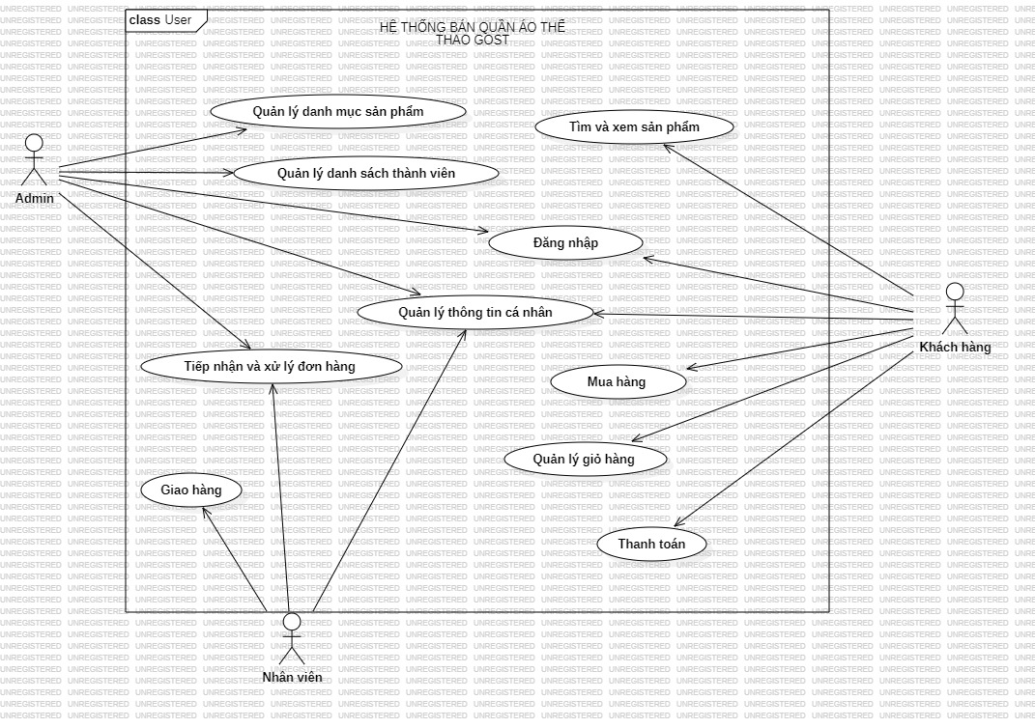

*Hình 2.2 : Sơ đồ user tổng quát website bán quần áo thể thao Gost*

### **Xây dựng biểu đồ usecase phân rã**

* + - 1. Biểu đồ usecase phân rã Đăng nhập

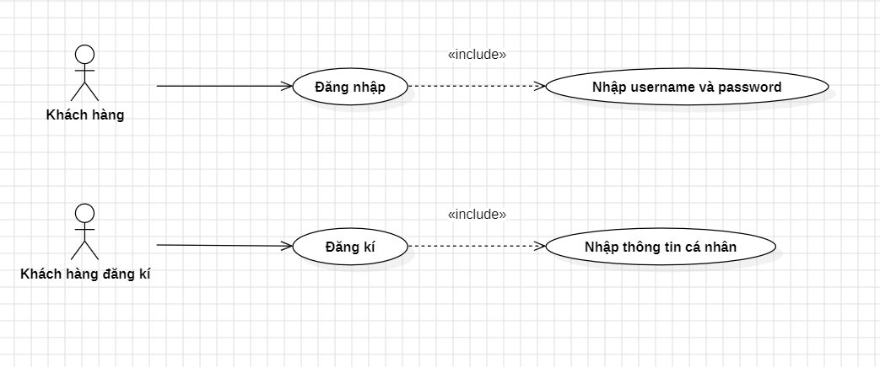

*Hình 2.3 Sợ đồ use case Đăng nhập*

* Đặc tả use case Đăng nhập:

|  |  |
| --- | --- |
| **Usecase** | * Đăng nhập hệ thống |
| **Actor** | * Admin, Quản trị nội dung, Khách hàng |
| **Mô tả** | * Use case này cho phép người dùng đăng nhập vào trang web bán quần áo thể thao Gost bằng cách nhập tên tài khoản và mật khẩu. |
| **Điều kiện đầu vào** | * Hệ thống ở trạng thái đăng nhập và có màn hình đăng nhập được hiển thị. * Người dùng hoặc quản trị viên phải có tài khoản hợp lệ trong hệ thống. |
| **Điều kiện hậu nghiệm** | * Nếu thông tin đăng nhập hợp lệ, người dùng sẽ được chuyển đến trang chính của hệ thống với quyền truy cập tương ứng. * Nếu thông tin đăng nhập không hợp lệ, hệ thống sẽ hiển thị thông báo lỗi và yêu cầu người dùng nhập lại thông tin. |
| **Luồng sự kiện chính** | 1. **Bắt đầu**: Use case bắt đầu khi người dùng mở trang đăng nhập hệ thống hiển thị form đăng nhập. 2. Người dùng nhập tài khoản và mật khẩu vào form đăng nhập. 3. Người dùng nhấn nút "Đăng nhập". 4. Hệ thống kiểm tra tính hợp lệ của thông tin đăng nhập (tên tài khoản và mật khẩu). 5. Hệ thống xác nhận thông tin đăng nhập với cơ sở dữ liệu. 6. Nếu thông tin đăng nhập hợp lệ:  * Hệ thống xác định quyền truy cập của người dùng. * Hệ thống điều hướng người dùng đến trang chính với quyền truy cập tương ứng.  1. **Kết thúc**: Use case kết thúc khi người dùng được đăng nhập thành công và điều hướng đến trang chính. |

|  |  |
| --- | --- |
| **Luồng sự kiện phụ** | **Luồng sự kiện phụ 1: Actor nhập thiếu thông tin đăng nhập**   * Hệ thống sẽ thông báo lỗi (bạn chưa nhập đủ thông tin đăng nhập ) và quay lại bước 2   **Luồng sự kiện phụ 2: Actor nhập sai thông tin đăng nhập**   1. Nếu tài khoản không tồn tại hoặc mật khẩu sai:  * Hệ thống hiển thị thông báo lỗi "Tên tài khoản hoặc mật khẩu không đúng". * Use case quay lại bước 2 của luồng chính |
| **Điểm mở rộng** | **Mở rộng 1: Người dùng có thể đăng ký tài khoản khi chưa có tài khoản đăng nhập**   * Người dùng chọn yêu cầu đăng ký * Hệ thống hiển thị form đăng ký * Người dùng nhập đầy đủ thông tin vào form đăng ký và ấn nút “đăng ký”   **Mở rộng 2: Người dùng có thể ấn quên mật khẩu và yêu cầu tạo lại mật khẩu mới**   * Người dùng ấn vào mục quên mật khẩu * Hệ thống hiển thị form điền thông tin và mục điền mật khẩu mới * Người dùng nhập đầy đủ thông tin |

***2.1.2.3 Sơ đồ phân ra user quản lý cả nhân***

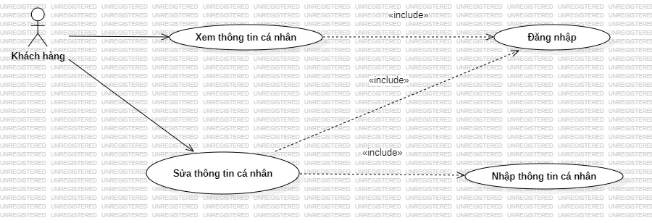

*Hình 2.4 Sơ đồ user case quản lý cá nhân*

* ***Đặc tả User quản lý cá nhân***

|  |  |
| --- | --- |
| Use case | - Quản lý thông tin cá nhân |
| Actor | - Khách hàng |
| Mô tả | - Use Case này cho phép khách hàng đăng nhập vào hệ thống, xem và chỉnh sửa thông tin cá nhân của mình. |
| Điều kiện đầu vào | - Người dùng phải có tài khoản hợp lệ để đăng nhập vào hệ thống.  - Hệ thống phải có sẵn dữ liệu về thông tin cá nhân của khách hàng. |
| Điều kiện hậu nghiệm | - Người dùng có thể xem, sửa hoặc cập nhật thông tin cá nhân của mình.  - Hệ thống lưu lại thông tin sau khi chỉnh sửa. |
| Luồng sự kiện chính | **1. Bắt đầu:** Use Case bắt đầu khi khách hàng mở trang cá nhân.  **2. Hệ thống yêu cầu đăng nhập.**  **3. Người dùng nhập thông tin đăng nhập.**  **4. Hệ thống kiểm tra thông tin đăng nhập:**  - Nếu hợp lệ, hiển thị thông tin cá nhân của khách hàng.  - Nếu không hợp lệ, hiển thị thông báo lỗi.  **5. Người dùng chọn một trong các hành động sau:**  - Xem thông tin cá nhân.  - Sửa thông tin cá nhân.  - Nhập thông tin cá nhân mới.  **6. Hệ thống cập nhật thông tin nếu có thay đổi.**  **7. Kết thúc:** Use Case kết thúc khi người dùng hoàn tất thao tác. |
| Luồng sự kiện phụ | **Luồng 1: Khách hàng quên mật khẩu**  1. Người dùng nhấn vào "Quên mật khẩu".  2. Hệ thống yêu cầu nhập email hoặc số điện thoại.  3. Hệ thống gửi mã xác nhận.  4. Người dùng nhập mã xác nhận và đặt lại mật khẩu mới.  5. Hệ thống cập nhật mật khẩu mới. |
| Điểm mở rộng | **Mở rộng 1: Đăng nhập bằng mạng xã hội**  - Người dùng có thể đăng nhập bằng Facebook, Google, Zalo.  - Hệ thống xác thực thông tin qua mạng xã hội và hiển thị trang cá nhân. |
| Điều kiện đầu ra | **1. Điều kiện đầu ra thành công:**  - Người dùng xem được thông tin cá nhân.  - Người dùng chỉnh sửa hoặc cập nhật thông tin thành công.  **2. Điều kiện đầu ra không thành công:**  - Nếu nhập sai thông tin, hệ thống hiển thị thông báo lỗi.  - Nếu mất kết nối mạng, hệ thống yêu cầu thử lại sau. |

***2.1.2.3*** **Biểu đồ phân rã quản lý danh mục sản phẩm**

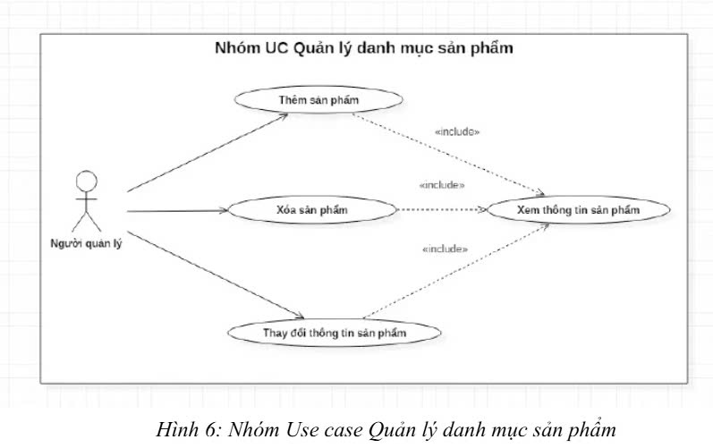

*Hình 2.3 Sờ đồ use case quản lý danh mục sản phẩm*

* **Đặc tả Use case Quản lý danh mục sản phẩm**

|  |  |
| --- | --- |
| Usecase | Quản lý danh mục sản phẩm |
| Actor | Người quản lý |
| Mô tả | Use case này cho phép người quản lý thực hiện các thao tác với danh mục sản phẩm như thêm, xóa, thay đổi thông tin sản phẩm và xem danh sách sản phẩm. |
| Điều kiện đầu vào | - Người quản lý phải đăng nhập vào hệ thống.  - Hệ thống phải có danh mục sản phẩm sẵn có. |
| Luồng sự kiện chính | 1. **Bắt đầu**: Use case bắt đầu khi người quản lý truy cập vào trang quản lý danh mục sản phẩm.  2. Người quản lý chọn chức năng muốn thực hiện: thêm, xóa, thay đổi thông tin sản phẩm.  3. Hệ thống hiển thị giao diện nhập thông tin tương ứng.  4. Người quản lý nhập thông tin cần thiết và xác nhận.  5. Hệ thống cập nhật dữ liệu vào danh mục sản phẩm.  6. **Kết thúc**: Use case kết thúc khi hệ thống thông báo thao tác thành công. |
| Luồng sự kiện phụ | **Luồng sự kiện phụ 1: Người quản lý tìm kiếm sản phẩm**  1. Người quản lý nhập từ khóa tìm kiếm.  2. Hệ thống hiển thị danh sách sản phẩm phù hợp.   **Luồng sự kiện phụ 2: Người quản lý lọc sản phẩm theo danh mục**  1. Người quản lý chọn danh mục từ menu.  2. Hệ thống hiển thị danh sách sản phẩm thuộc danh mục đã chọn. |
| Điểm mở rộng | **Mở rộng 1: Chia sẻ thông tin sản phẩm qua mạng xã hội**  - Người quản lý có thể chọn chia sẻ sản phẩm lên các nền tảng như Facebook, Zalo, Messenger,...  - Hệ thống cung cấp liên kết chia sẻ trực tiếp. |
| Điều kiện đầu ra | **Thành công:**  - Người quản lý thấy thông tin cập nhật trong danh mục sản phẩm.  - Hệ thống ghi lại thao tác vào cơ sở dữ liệu.   **Thất bại:**  - Hệ thống hiển thị lỗi khi không thể thực hiện thao tác.  - Thông báo: "Có lỗi xảy ra, vui lòng thử lại sau." |

***2.1.2.4 Sơ đồ phân rã Mua hàng***

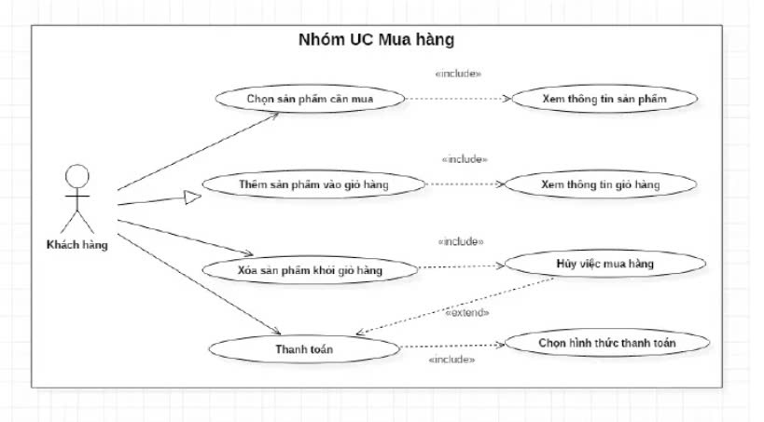

*Hình 2.4 Sơ đồ Use case Mua hàng*

* ***Đặc tả Use case Mua hàng***

|  |  |
| --- | --- |
| **Use case** | - Mua hàng |
| **Actor** | - Khách hàng |
| **Mô tả** | - Use Case này mô tả quá trình khách hàng lựa chọn sản phẩm, thêm vào giỏ hàng, thanh toán hoặc hủy đơn hàng. |
| **Điều kiện đầu vào** | - Người dùng phải có tài khoản để thực hiện giao dịch.  - Hệ thống phải có danh sách sản phẩm sẵn sàng để mua. |
| **Điều kiện hậu nghiệm** | - Đơn hàng được tạo và xác nhận nếu thanh toán thành công.  - Giỏ hàng được cập nhật sau khi thêm hoặc xóa sản phẩm. |
| **Luồng sự kiện chính** | **1. Bắt đầu:** Use Case bắt đầu khi khách hàng truy cập trang mua hàng.  **2. Chọn sản phẩm cần mua.**  - Hệ thống hiển thị danh sách sản phẩm.  - Người dùng có thể xem thông tin chi tiết sản phẩm.  **3. Thêm sản phẩm vào giỏ hàng.**  - Hệ thống cập nhật giỏ hàng.  - Người dùng có thể xem thông tin giỏ hàng.  **4. Thanh toán:**  - Người dùng tiến hành thanh toán.  - Hệ thống yêu cầu chọn hình thức thanh toán.  - Giao dịch được thực hiện.  **5. Hoàn tất đơn hàng.** |
| **Luồng sự kiện phụ** | **Luồng 1: Xóa sản phẩm khỏi giỏ hàng**  - Người dùng chọn sản phẩm cần xóa.  - Hệ thống cập nhật giỏ hàng.  - Người dùng có thể tiếp tục mua sắm hoặc thanh toán.  **Luồng 2: Hủy việc mua hàng**  - Người dùng có thể hủy đơn hàng trước khi thanh toán.  - Hệ thống xác nhận hủy đơn và cập nhật trạng thái giỏ hàng. |
| **Điểm mở rộng** | **Mở rộng 1: Chọn hình thức thanh toán**  - Người dùng có thể chọn thanh toán bằng thẻ, ví điện tử hoặc tiền mặt. |
| Điều kiện đầu ra | **1. Điều kiện đầu ra thành công:**  - Đơn hàng được tạo và gửi xác nhận.  - Người dùng có thể kiểm tra trạng thái đơn hàng.  **2. Điều kiện đầu ra không thành công:**  - Nếu thanh toán thất bại, hệ thống hiển thị thông báo lỗi.  - Nếu có lỗi giỏ hàng, hệ thống yêu cầu thử lại. |

***2.1.2.5 Sơ đồ phân ra use case tiếp nhận và xử lý đơn hàng***

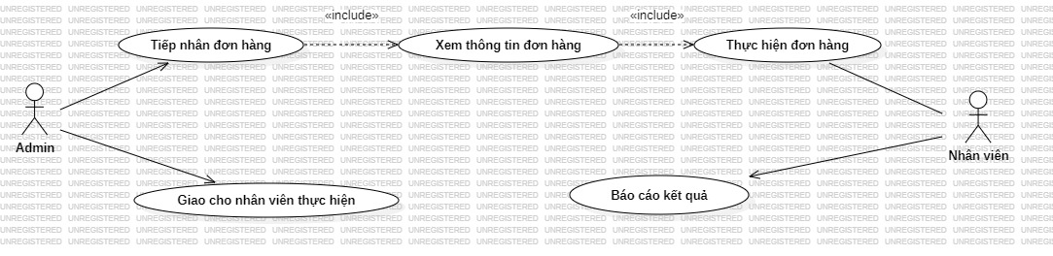

*Hình 2.5 Sơ đồ Use case Tiếp nhận và xử lý đơn hàng*

* **Đặc tả Use case tiếp nhận và xử lý đơn hàng**

|  |  |
| --- | --- |
| **Use case** | - Tiếp nhận và xử lý đơn hàng |
| **Actor** | - Người quản lý, Nhân viên |
| **Mô tả** | - Use Case này mô tả quá trình tiếp nhận đơn hàng, giao việc cho nhân viên và thực hiện giao hàng. |
| **Điều kiện đầu vào** | - Hệ thống có đơn hàng mới từ khách hàng.  - Người quản lý có quyền xử lý đơn hàng. |
| **Điều kiện hậu nghiệm** | - Đơn hàng được xử lý thành công và cập nhật trạng thái.  - Nhân viên hoàn thành giao hàng và báo cáo kết quả. |
| **Luồng sự kiện chính** | **1. Tiếp nhận đơn hàng:**  - Người quản lý nhận đơn hàng mới.  - Hệ thống hiển thị thông tin đơn hàng.  **2. Xem thông tin đơn hàng:**  - Hệ thống cung cấp chi tiết đơn hàng.  - Người quản lý kiểm tra thông tin đơn.  **3. Giao cho nhân viên thực hiện:**  - Người quản lý giao đơn hàng cho nhân viên phù hợp.  - Hệ thống cập nhật trạng thái đơn hàng.  **4. Nhân viên thực hiện giao hàng:**  - Nhân viên nhận nhiệm vụ giao hàng.  - Hệ thống theo dõi quá trình giao hàng.  **5. Báo cáo kết quả:**  - Nhân viên xác nhận hoàn thành giao hàng.  - Hệ thống cập nhật trạng thái đơn hàng thành "Hoàn tất". |
| **Luồng sự kiện phụ** | **Luồng 1: Cập nhật thông tin đơn hàng**  - Nếu có thay đổi từ khách hàng hoặc quản lý, hệ thống cập nhật đơn hàng.  **Luồng 2: Hủy đơn hàng**  - Người quản lý có thể hủy đơn hàng nếu cần.  - Hệ thống ghi nhận lý do hủy đơn. |
| **Điểm mở rộng** | **Mở rộng 1: Thông báo tiến trình đơn hàng**  - Hệ thống có thể gửi thông báo cho khách hàng về trạng thái đơn hàng. |
| **Điều kiện đầu ra** | **1. Điều kiện đầu ra thành công:**  - Đơn hàng được giao thành công.  - Hệ thống cập nhật trạng thái đơn hàng là "Hoàn tất".  **2. Điều kiện đầu ra không thành công:**  - Nếu giao hàng thất bại, hệ thống thông báo lỗi.  - Hệ thống yêu cầu nhân viên thử lại hoặc báo cáo vấn đề. |